5.24 Πείνα και Τροφική Αλυσίδα

Ποιος χρειάζεται φαγητό; ΟΛΟΙ
Χρόνος: 1 διδακτική ώρα
Υλικά: Χαρτιά ζωγραφικής, Μαρκαδόροι, ξυλομπογιές ή κηρομπογιές, παραμάνες
Στόχοι:
Να αντιληφθούν ότι φαγητό χρειάζονται όλοι οι οργανισμοί
Να κατανοήσουν την έννοια της τροφικής αλυσίδας

Περιγραφή:
Ο δάσκαλος ξεκινάει ρωτώντας τους μαθητές αν μπορούν να σκεφτούν κάποιο ζώο που δεν χρειάζεται φαγητό. Στη συνέχεια παίζει ένα σύντομο παιχνίδι μαζί τους, καλώντας τον κάθε μαθητή να πει το όνομα ενός ζώου και στη συνέχεια να βρει με τι αυτό τρέφεται.
Έπειτα ο δάσκαλος ζητάει από τα παιδιά να ζωγραφίσουν σε ένα χαρτί ένα φυτό, ένα ζώο ή ένα ψάρι, ανάλογα με την προτίμησή τους και στη συνέχεια το κάθε παιδί καρφιτσώνει το σχέδιό του στην μπλούζα του. Ανάλογα με τα σχέδια που έχουν ζωγραφίσει, τα παιδιά μπαίνουν στη σειρά και δίνουν τα χέρια, σχηματίζοντας μια αλυσίδα, με τα φυτά και τα μικρά ζώα από τη μία πλευρά και τα μεγάλα ζώα από την άλλη. Το δέσιμο των χεριών τα βοηθάει να καταλάβουν την αλληλεξάρτηση του κάθε είδους από τα άλλα.

Επέκταση:
Μπορούμε στο σημείο αυτό να θίξουμε τι συμβαίνει σε περίπτωση που ένα είδος εξαφανιστεί και η αλυσίδα σπάσει.
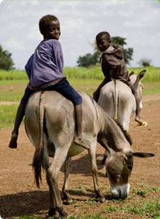
Γνωρίζουν τα παιδιά κάποιο είδος ζώου που κινδυνεύει να εξαφανιστεί;
Πού ζει, γιατί κινδυνεύει και πώς μπορούμε να το βοηθήσουμε;

